Внеурочное занятие
Предмет: ОБЖ
Класс: 10
Дата проведения: 27.09 2021

Тема: Этапы развития Российских войск Реформирование Российских Вооруженных сил
- История ратного дела в России
- Реформы, проводимые Иваном Грозным, Петром I.
- Российские Вооруженные силы на современном этапе.

Цель: формировать чувство патриотизма, любви к Родине, уважения к вооруженным силам страны.
Задание для выполнения:
- Прочитать информацию о истории ратного дела в России
- Понять и запомнить процесс реформирования войска проводимые Иваном Грозным, Петром I.
- Подготовить информацию о РоссийскиехВооруженных силах на современном этапе

Материал для ознакомления

История ратного дела в России

Россия — одна из крупнейших держав, играющая в силу своего положения и запасов сырья важнейшую историческую роль в судьбах многих народов и государств Европы и Азии.
На протяжении многих веков славянским и союзным с ними народам приходилось защищать свою свободу и независимость от многочисленных врагов.
В далеком прошлом наши предки неоднократно сражали нападения византийцев, норманнов-варягов, других племен и народов. В трудах византийских историков VI в. встречаются первые летописные упоминания о военной организации древних славян: «это вовсе не цари или князья, а скорее предводители военных дружин стадии военной демократии. Дружины всегда шли впереди своего народа, нередко углубляясь в своих походах во вражескую территорию...»*
В конце VIII в. военная организация древних славян уже состояла из княжеских дружин и народного ополчения. Славяне широко использовали свой ладейный флот для морских походов. Их легкие суда появлялись в Мраморном, Эгейском, Средиземном, а также Балтийском и Северном морях.
С конца IX в. на территории Восточной Европы начинает складываться новая политическая сита — Древнерусское государство, или Русь.
В летописи сохранилось описание похода Олега на Царьград (Константинополь). В походе властвовало ?000 судов, т.е. около 80 000 воинов, каждый русский корабль вмещал до 40 воинов.
В X в. в случае войны, кроме дружины, собиралось ополчение из свободных славян-общинников со всех земель, которые были подвластны Киеву. Возглавлял их общерусский воевода. Воины славились своей храбростью.
В первой половине XIII в. на Русь напало огромное войско татаро-монголсв. Воспользовались их нашествием немецкие и шведские рыцари. В неукротимом стремлении славянских народов к независимости от татаро-монгольского ига совершенствовалось их военное мастерство.
В XTV в. широкое применение в вооруженных силах при обороне и осаде городов получили тараны, самострелы и др.
В первая летопись упоминает о использовании огнестрельного оружия в 1382 г. при обороне Москвы от войск хаиа Тохтамыша. В конце ХГ7 в. артиллерия уже стала частью русского войска.
В середине XVI в. Иван Грозный провел военную реформу, в которой была упорядочена служба дворян и создано стрелецкое войско для несения службы в мирное и в военное время. На вооружении они имели огнестрельное (пищали) и холодное (сабля и бердыш) оружие. На Руси это было первое постоянное войско.
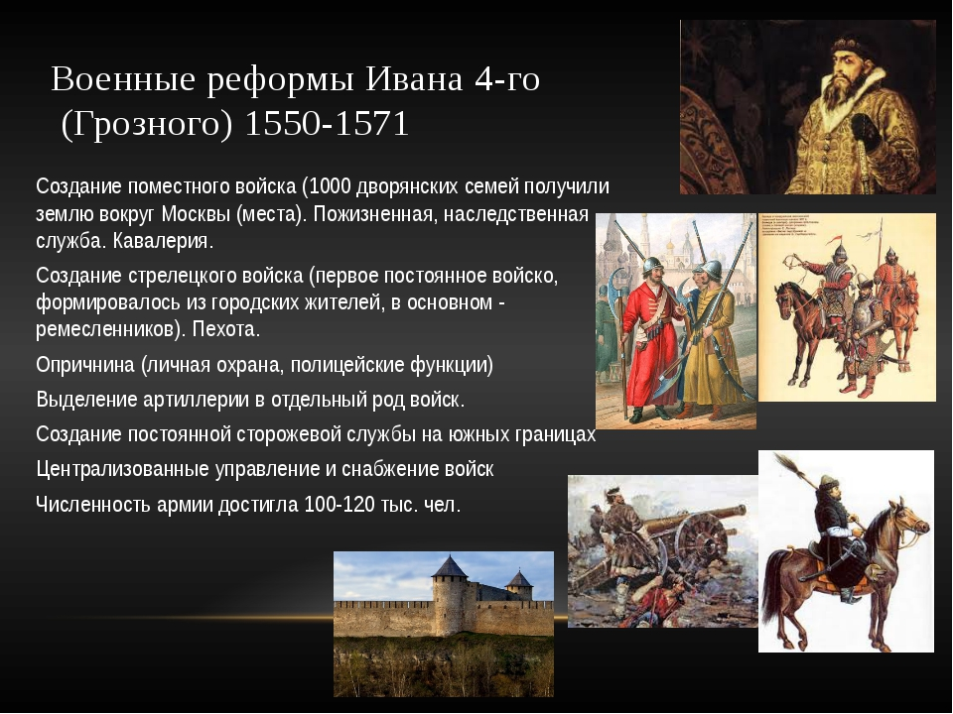
Военные реформы Ивана .розного были вызваны необходимостью укрепления русского войска и нацелены на:
- упорядочение системы комплектования и военной службы в поместном войске;
-организацию централизованного управления армией; о создание постоянного стрелецкого войска;
-о выделение «наряда» (артиллерии) в самостоятельный род войск;
-о организации системы снабжения;
-о создание постоянной сторожевой службы на южных границах государства, явившейся прообразом пограничных войск.
Таким образом, в XVI в на Руси сложилась новая система вооруженной защиты своих земель, имевшая централизованное руководство.
В период царствования Алексея Михайловича (1645—1676) в ходе Земского собора было выработано и принято Соборное уложение — кодекс общероссийских законов. Соборное уложение регламентировало не только вопросы несении военной службы, но и выкуп пленных и таможенную политику.
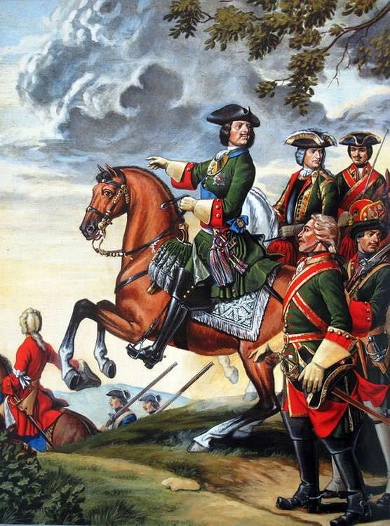
Эпоха царствования Петра I (1692—1725) ознаменовалась решительными реформами, охватившими все сферы социально-экономической и общественной жизни России, р частности регулярную армию. Создается мощный морской флот. Основное содержание военных реформ Петре I сводилось к следующему:
- создание регулярной армии из пехотных и кавалерийских полков с единым шгабом, вооружением и обмундированием;
-ведение безвой подготовки по Военному уставу 1716 с и Морскому уставу 1720 г.;
-формирование армии и флета из рекрутов (ежегодно от 500 душ податного населения выставлялся 1 рек- рут);
-подготовка офицерских кадров из дворян, которые начали службу в гвардейских полках;
-усовершенствование артиллерии.
Реформы, проводимые Петром I, быстро стали давать свои плоды. Созданный российский флот нанес чувствительное поражение шведскому флоту у мыса Гкнгут.
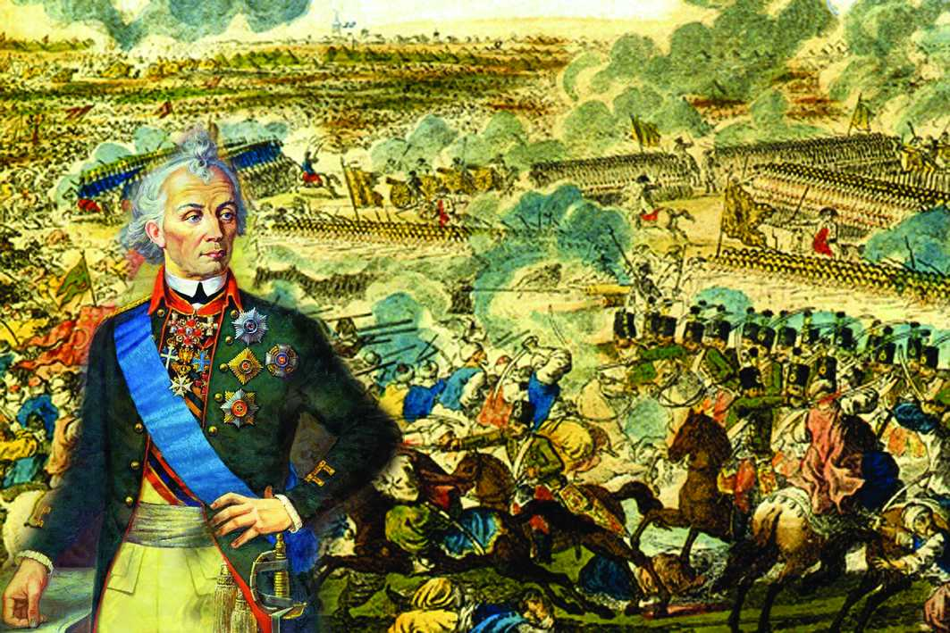
7 августа 1714 г. Россия подписала договор со Швецией, получила доступ в Балтийское море и разорвала торгово-экономическую блокаду.
В 1787 г. Турция, стремясь возвратить Крым, развязала новую войну против России. В 1790 г. русская армия подошла к Измаилу — турецкой крепости, остававшейся неприступной. Командующий армии А.В. Суворов впервые в военном искусстве использовал макет укреплений, на котором тренировались его войска.
Умелое руководство А.В. Суворова и М.И. Кутузова решили успех боя, и Измаил был взят. В войне 1787—1791 гг. русским сухопутным силам успешно содействовал и Черноморский флот под командованием адмирала Ф. Ф. Ушакова.
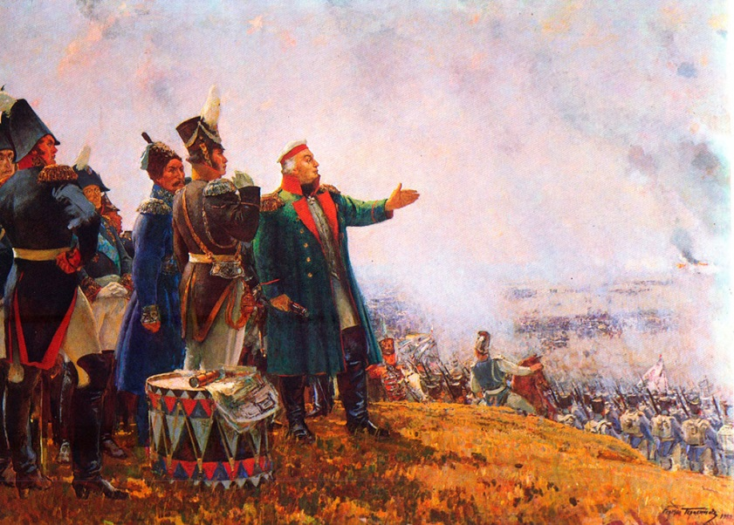
В июне 1812 г. 640-тысяч:ш. французская армия вторглась в Россию, рассчитывая на быструю победу. Однако планам Наполеона не суждено было сбыться. Русские войска, отступая, вели упорные бои, а в тылv врага разгорелась партизанская война. Генерал-фельдмаршал М.И. Кутузов решил нанести французской армии возможно большие потери, изменить соотношение сил в свою пользу. Для этого у села Бородино была заранее выбрана и хорошо оборудована в инженерном отношении позиция для обороны. День Бородинского сражения — день воинской славы России.
В январе 1874 г. била осуществлена очередная реформа Вооруженных сил I осени.
Вместо устаревших рекрутских наборов вводится всесословная воинская повинность. Подлежали призыву все мужчины, которым исполнялось 20 лет.
Армия была перевооружена, проведена замена систем оружия. Пехота получила магазинную пятизарядную винтовку Мосина калибра 7,62 мм, а артиллерия — стальн не казнозарядные нарезные орудия.
К концу XIX столетия Россия имела 107 боевых паровых судов, появились первые минные (торпедные) катера.
В период 1905—1912 гг. были также проведены военные преобразования, которые заключались во введении территориальной системы комплектования войск, сокращении сроков службы, создании корпусной и полевой артиллерии и усилении инженерных войск. Эти мероприятия существенно повысили боеспособность войск.
В 1914 г. началась Первая мировая война, в которую было втянуто 38 государств. Солдаты России в который раз жертвовали собой, выполняя союзнический долг. Октябрьская революция 1917 г. положила конец участию России в Первой мировой войне.
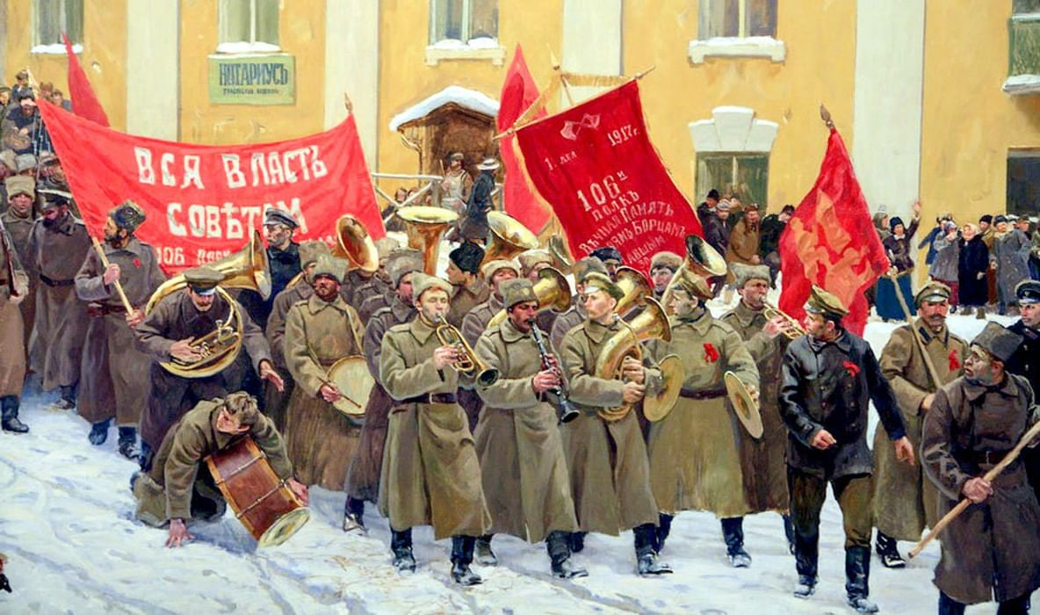
В марте 1917 г. прекратило существование российское самодержавие и страна встала перед историческим выбором государственно-политического устройства. В России сктадывается особый тип государственности — советский. В январе 1918 г. были изданы декреты «Об организации Рабоче-Крестьянской Красной Аомии» (РККА) и «О роспуске русского флота и организации Социалистического Рабоче-Крестьянского Флота (СРККФ) на добровольной основе». Молодая Красная армия, красногвардейские отряди, моряки Балтийского флота героически отражали натиск германских войск. Упорные бои развернулись под Псковом, Нарвой и Ревелем Первое празднование рождения Красной армии состоялось 23 февраля 1919 г.
В строительстве новых вооруженных сил использовался богатейший опыт русской армии. После ряда реорганизаций в армии бы пи восстановлены единоначалие, обязательный, а не добровольный характер военной службы, а также введены новые воинские звания, боевые награды, строгая дисциплина. боеспособность новой армии проверялась в ходе гражданской войны в Испании в 1936—1939 гг., в Китае в 1937 г., в районе реки Халхин-Гол летом 1939 г. Опыт широкомасштабных боевых действий вооруженные силы получили в советско-финляндской войне 1939—1940 гг. Создав мощные вооруженные гулы, Гитлер поставил на колени всю Европу и вознамерился двигаться по пути прежних орденских рыцарей в сторону России.
В этих условиях Советское правительство начало принимать активные меры по укреплению обороноспособности страны. За пять лет (1935—1941 гг.) численность вооруженных сил возрос па более чем в 5 раз. Ускорилась разработка новых образцов боевой техника: и вооружения. В войска стали поступать автоматические винтовки, пистолеты-пулеметы, дивизионная пушка (76 мм), средний танк Т-34, истребители Чк-1, МиГ-3, штурмовик Ил-2.
В ВМФ создаются подводные флот, легкие надводные корабли и морская авиация. Создается новый род войск — воздушно-десантные войска.
Нарушив договор о ненападении, Германия 22 июня 1941 г. напала на СССР. В июне 1941 г. была проведена всеобщая мобилизация: в действующую армию призывался резервный состав.
Основные усилия немецко-фашистских войск осенью 1941 г. были направлены на взятие Москвы. Возглавлял оборону столицы Г. К. Жуков. Советские войска сумели развернуть контрнаступление (5—6 де- кабоя 1941 г.), и враг был отброшен.
В Великой Отечественной войне советские воины неопровержимо доказали свое тактическое превосходство над ьрагом, показав образцы ведения современного боя.
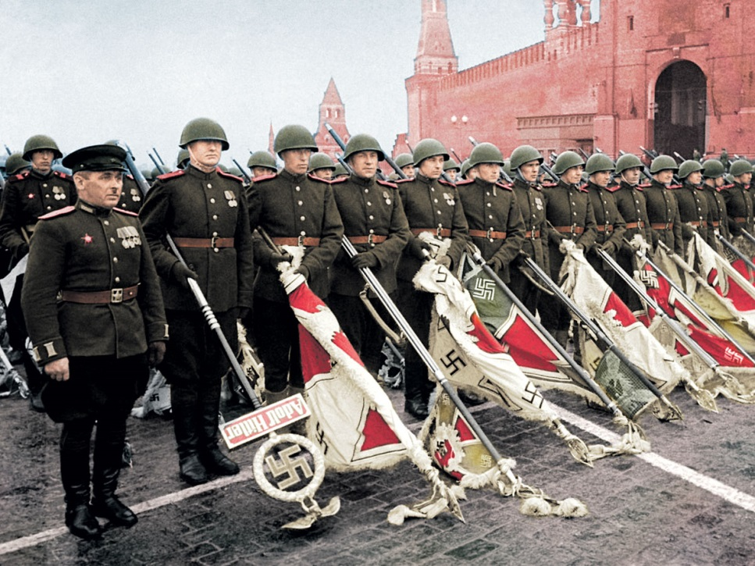
В послевоенный период открытия в науке привели к появлению принципиально новых видов оружия и средств его доставки. Среди них комплект «ракета-заряд* — мощное средство ведения боевых действий на земле, в воздухе и в космосе; ракетные войска стратегического назначения — войска высокой боевой готовности. Днем и ночью воины-ракетчики несут боевое дежурство.
Военно-воздушные силы и Военно-морской флот постоянно совершенствовались. Подлинный переворот вызвало внедрение реактивных двигателей в авиа- ил и и атомных силовых установок на подводных лодках. В связи с оснащением вооруженных сил ядерном оружием и внедрением электроники произошли коренные изменения в теории тактики.

Вопросы для самоконтроля

1. Каково предназначение Вооруженных сил?
2. Что составляло основу вооруженных сил в XIV—XVII вв.?
3. Когда была создана регулярная Русская армия?
4. Раскройте суть новой системы комплектования войск, введен­ной Петром I.
5. Когда была введена в России всеобщая воинская повинность?
6. Расскажите о модернизации армии в XIX — начале XX в.
7. Когда были созданы Рабоче-крестьянская Красная армии (РККА) и Рабоче-крестьянский Красный флот?
8. Как осуществлялось строительство Вооруженных сил перед Вто­рой мировой войной?
9. Как отразилась на военном строительстве политика «холодной войны » ?
10.С чего началось строительство Вооруженных сил России в пост­перестроечное время

